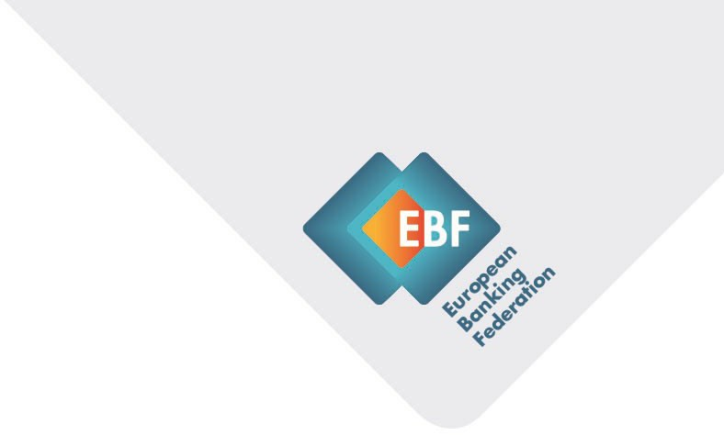

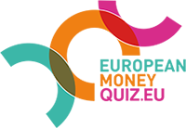

# European Money Quiz

# Leitfaden für Lehrkräfte

*Stand November 2024*

## Über das European Money Quiz

Das European Money Quiz ist der größte euroapaweite Wettbewerb zur Förderung der finanziellen Bildung von Schülerinnen und Schülern im Alter von 13 bis 15 Jahren. Es wurde 2017 als Initiative zur Förderung der Finanzbildung ins Leben gerufen, organisiert von nationalen Bankenverbänden in Europa unter der Koordination der European Banking Federation. Das European Money Quiz ist eine von vielen Aktivitäten, die jedes Jahr im März in über 30 Ländern während der European Money Week stattfinden.

Der Wettbewerb findet in zwei Phasen statt:

* Deutschland-Finale am 18. März 2025

Nationale Auswahlverfahren, um die Finalisten jedes Landes zu bestimmen. Die Gewinnerinnen und Gewinner aus Deutschland erhalten jeweils einen Geldpreis für ihr Team.

1. Preis – 1.000€
2. Preis – 750€
3. Preis – 500€

Plus: Jedes Teammitglied bekommt auch eine Teilnahmeurkunde (macht sich auch gut in der Bewerbungsmappe).

* Anschließend treten die nationalen Gewinnerinnen und Gewinner im europäischen Finale gegeneinander an, das am 22. und 23. Mai 2025 in Brüssel stattfindet. Das Siegerteam des europäischen Finales gewinnt einen Geldpreis.

Der Bundesverband deutscher Banken, die European Banking Federation und ihre weiteren Mitglieder setzen sich mit großem Engagement für die finanzielle Bildung ein und haben zahlreiche Initiativen entwickelt, um Menschen jeden Alters in ganz Europa mit einzigartigen Bildungsprojekten und Materialien zu unterstützen und ihre finanziellen Kompetenzen zu stärken. Kenntnisse in persönlicher Finanzplanung, Wirtschaft und Risikomanagement sind entscheidend, um alltägliche Ausgaben zu bewältigen, Herausforderungen zu meistern, Betrugsversuche zu vermeiden und die Zukunft zu gestalten.

## Teilnahme

Der Wettbewerb steht Schülerinnen und Schülern im Alter von 13 bis 15 Jahren sowie Klassen dieser Altersgruppe aus Ländern offen, deren nationaler Bankenverband Voll- oder assoziiertes Mitglied der European Banking Federation ist.

Die nationalen Bankenverbände koordinieren die Auswahl auf nationaler Ebene. Auf Basis der nationalen Auswahlverfahren können entweder zwei individuelle nationale Gewinner oder ein Team aus zwei Teilnehmenden vom nationalen Bankenverband für das europäische Finale ausgewählt werden.

Alle Schülerinnen und Schüler sind zur Teilnahme berechtigt, unabhängig von den Unterrichtsfächern, die sie belegen.

Schülerinnen und Schüler, die bereits an einem früheren Finale in Brüssel teilgenommen haben, sind vom Wettbewerb ausgeschlossen.

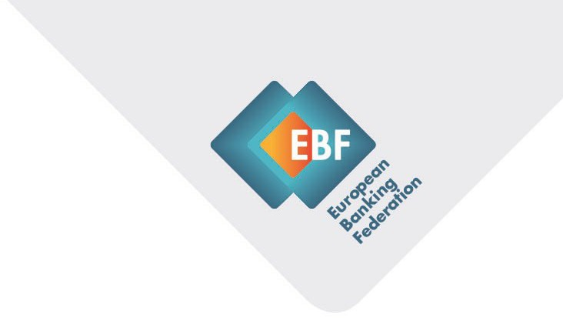

# Lehrerinnen und Lehrer

## Aufgaben der Lehrkräfte

Lehrkräfte spielen eine zentrale Rolle beim European Money Quiz. Ihre Hauptaufgabe besteht darin, die Teilnahme der Klasse zu koordinieren und als Ansprechpartnerin oder Ansprechpartner für den nationalen Quiz-Koordinator des Bankenverbands in ihrem Land zu fungieren.

Die Lehrkräfte sollten ihre Klasse auch durch die Vorbereitungsphase begleiten und die Schülerinnen und Schüler ermutigen, vor dem Finale Übungsquizze (z.B. als Hausaufgaben) zu bearbeiten. Die Schülerinnen und Schüler, die dann zum europäischen Finale nach Brüssel fahren, benötigen eine Begleitperson. Das ist im besten Fall die betreuende Lehrkraft. Sollte das nicht möglich sein, ist es Aufgabe der Lehrkraft, eine Begleitperson zu organisieren, die die Betreuungspflichten erfüllt.

## Schülerinnen und Schüler vorbereiten

Um den Lehrkräften die Vorbereitung zu erleichtern, hat die EBF verschiedene Materialien zur Unterstützung von Schulklassen während des European Money Quiz bereitgestellt, darunter:

* Die Website des European Money Quiz, auf der alle wettbewerbsrelevanten Informationen und Materialien stets aktuell zu finden sind: europeanmoneyquiz.eu
* Offizielle Übungsquizze in Englisch und anderen europäischen Sprachen, die den Schülerinnen und Schülern bei der Vorbereitung helfen: https://www.ebf.eu/europeanmoneyquiz/practice/ und https://bankenverband.de/schulbank/unterrichtsmaterialien/quizze/
* Weitere Informationen erhalten Sie hier: <https://bankenverband.de/bankenverband/finanzbildung-im-bankenverband/> und https://bankenverband.de/schulbank/newsletter/

## Lehrziele

Aufgrund der Vielfalt der Bildungsprogramme zur finanziellen Bildung in Europa orientieren sich die Lehrziele des European Money Quiz an den OECD-INFE-Richtlinien zur Finanzbildung. Das Quiz versteht sich somit als eine Beurteilung des nationalen Programms zur finanziellen Bildung und ist auf die Kernkompetenzen der OECD für Finanzbildung bei Jugendlichen abgestimmt.

Lehrkräfte werden ermutigt, basierend auf dem Modell des „Fragenpools“ ähnliche Fragen zu entwickeln, um die Schülerinnen und Schüler gezielt zu trainieren.



# Ablauf

## Anmeldung

Die nationalen Bankenverbände sind für die Organisation und Registrierung der nationalen Auswahlverfahren verantwortlich. Aufgrund nationaler Besonderheiten kann es dabei zu leichten Unterschieden zwischen den Wettbewerben in den einzelnen Ländern kommen. Für weitere Informationen wenden Sie sich bitte an Frau Sibel Balaban-Ströh, Tel. 030 1663 1292 oder E-Mail: [Sibel.Balaban-Stroeh@bdb.de](mailto:Sibel.Balaban-Stroeh@bdb.de) vom Bankenverband.

## Nationale Auswahlverfahren

Klassen in den teilnehmenden Ländern treten gegeneinander an. Lehrkräfte werden ermutigt, Übungsquizze als Hausaufgabe anzubieten. Lehrkräfte und Schülerinnen und Schüler können online, zu Hause oder gemeinsam im Klassenzimmer üben. Auf der Website der European Banking Federation stehen zahlreiche Übungs-Kahoots in Englisch und 24 weiteren europäischen Sprachen zur Verfügung: <http://www.ebf.eu/europeanmoneyquiz/practice/> UND https://bankenverband.de/schulbank/unterrichtsmaterialien/quizze/

Die nationalen Bankenverbände werden die registrierten Teilnehmerinnen und Teilnehmer kontaktieren und weitere Informationen zu den nationalen Auswahlverfahren bereitstellen. Außerdem werden die Verbände Informationen auf ihrer Website veröffentlichen.

## Europäisches Finale

Die nationalen Bankenverbände werden ihre nationalen Gewinnerinnen und Gewinner kontaktieren, um die Teilnahme am europäischen Finale am 22. und 23. Mai 2025 zu organisieren und gemeinsam die Details für die Reise nach Brüssel zu klären.

Die Teilnehmerinnen und Teilnehmer treten in Zweierteams pro Land in ihrer jeweiligen Landessprache auf einer Online-Quiz-Plattform an. Das europäische Siegerteam ist das Team, das die meisten Fragen in der kürzesten Zeit korrekt beantwortet. Das Gewinnerteam wird direkt vor Ort bekannt gegeben.



# Allgemeine Geschäftsbedingungen

## Datenverarbeitung und Datenschutz

1. Bei der Anmeldung auf nationaler und europäischer Ebene werden die Teilnehmerinnen und Teilnehmer gebeten, Angaben zu ihrer Schule sowie Kontaktdaten der Lehrkraft, die die Klasse vertritt, bereitzustellen. Die EBF und ihre Mitglieder nutzen diese Informationen ausschließlich im Zusammenhang mit dem Wettbewerb und zu keinen anderen Zwecken.
2. Durch die Eingabe ihrer Daten stimmen die teilnehmenden Schülerinnen und Schüler sowie Lehrkräfte der Veröffentlichung des Namens des Siegerteams und seiner Mitglieder auf den Websites der EBF und/oder ihrer nationalen Verbände sowie deren Social-Media-Kanälen zu.
3. Die EBF behält sich das Recht vor, Veranstaltung, und deren Teilnehmerinnen und Teilnehmer zu fotografieren und zu filmen und dieses Material in internen und externen Kommunikationskanälen der EBF zu verwenden, einschließlich, aber nicht beschränkt auf Websites, mobile Anwendungen, Social Media, Tageszeitungen der Veranstaltung, Programmhefte, Newsletter, Veröffentlichungen und Jahresberichte. Durch die Teilnahme am European Money Quiz stimmen die Teilnehmerinnen und Teilnehmer der Nutzung ihres Bildes zu Werbezwecken ohne jegliche Entschädigung zu. Die nationalen Gewinner stimmen daher zu, auf Fotos und/oder Videos beim europäischen Finale in Brüssel am 22. und 23. Mai 2025 gezeigt zu werden.

**Weitere Regeln**

1. Die Sicherheit der nationalen Gewinner, die am europäischen Finale des European Money Quiz in Brüssel teilnehmen, liegt in der alleinigen Verantwortung der begleitenden Erwachsenen (Lehrkräfte oder Eltern). Die EBF und ihre Mitglieder übernehmen keine Verantwortung für Schäden, Verluste, Haftungen oder Verletzungen, die den Teilnehmerinnen und Teilnehmern im Zusammenhang mit der Teilnahme am Wettbewerb oder der Annahme des Preises entstehen oder erlitten werden.
2. Die EBF übernimmt keine Verantwortung für Verletzungen oder Schäden an IT-Geräten der Teilnehmer oder anderer Personen, die durch die Teilnahme am Wettbewerb oder das Herunterladen von Materialien im Zusammenhang mit dem Wettbewerb entstehen.
3. Der Preis beinhaltet keine Reiseversicherung, persönlichen Ausgaben oder sonstige Nebenkosten, sofern nicht anders angegeben.
4. Es liegt in der Verantwortung der nationalen Gewinnerinnen und Gewinner sicherzustellen, dass sie über gültige Ausweispapiere, eine Reiseversicherung und alle erforderlichen Visa sowie Genehmigungen der Eltern oder gesetzlichen Vormunde für ihre Reise verfügen.
5. Die EBF und ihre Mitglieder behalten sich das Recht vor, Teilnehmerinnen und Teilnehmer bei denen Verdacht auf Betrug besteht, zu disqualifizieren und ihre Ergebnisse aus der Datenbank zu entfernen.